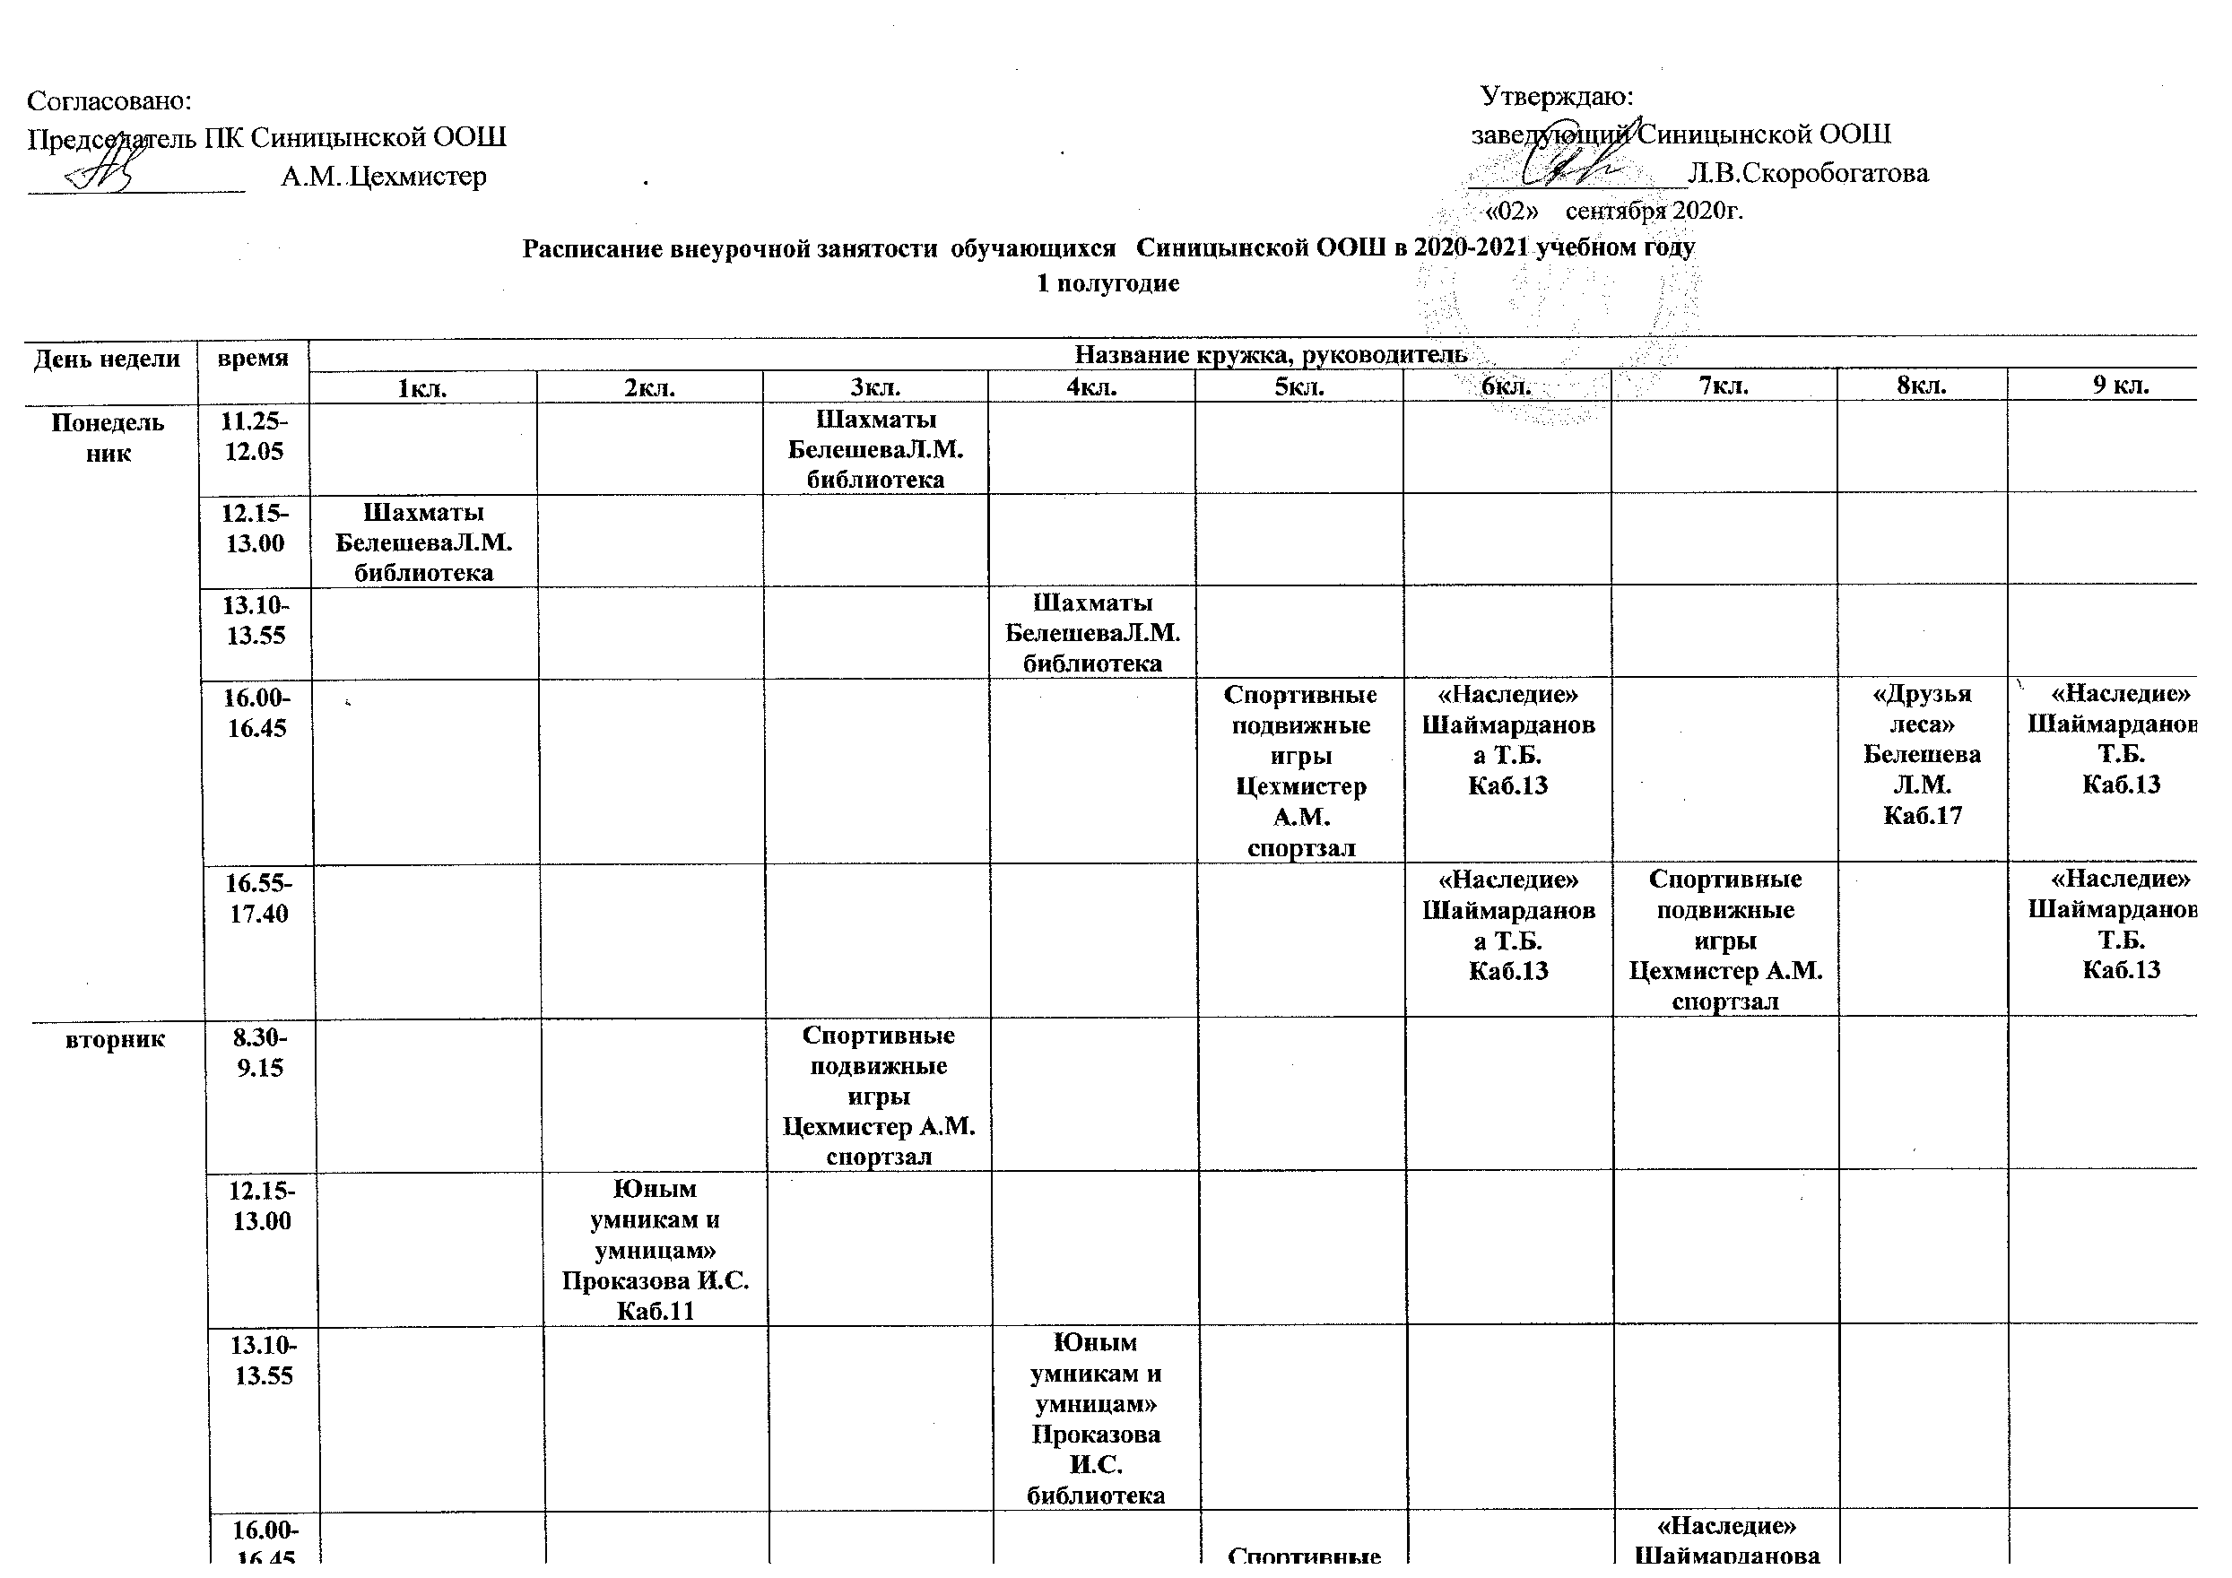

|  |  |  |  |  |  |  |  |  |  |  |
| --- | --- | --- | --- | --- | --- | --- | --- | --- | --- | --- |
|  | **16.00-16.45** |  |  |  |  | **Спортивные подвижные игры**  **Цехмистер А.М.**  **спортзал** |  | **«Наследие»**  **Шаймарданова Т.Б.**  **Каб.19** |  |  |
|  | **16.55-17.40** |  |  |  |  |  | **Спортивные подвижные игры**  **Цехмистер А.М.**  **спортзал** | **«Наследие»**  **Шаймарданова Т.Б.**  **Каб.19** |  |  |
| **среда** | **11.25-12.05** |  |  | **«Этика – азбука добра»**  **Пивоварова Т.Г.**  **библиотека** |  |  |  |  |  |  |
| **12.15-13.00** |  |  | **«Юным умникам и умницам»**  **Соснина Е.В.**  **Каб.4** |  |  |  |  |  |  |
| **13.10-13.55** | **«Юным умникам и умницам»**  **Соснина Е.В.**  **Каб.4** |  |  |  |  |  |  |  |  |
| **14.05-14.50** | **«Этика – азбука добра»**  **Пивоварова Т.Г.**  **библиотека** |  |  |  |  |  |  |  |  |
| **16.00-16.45**  **16.55-17.40** |  |  |  |  | **«Друзья леса»**  **Белешева Л.М.**  **Каб.17** | **«Друзья леса»**  **Белешева Л.М.**  **Каб.17** |  |  |  |
| **четверг** | **8.30-9.15** |  |  |  | **« Я пешеход и пассажир»**  **Цехмистер А.М.**  **Каб.13** |  |  |  |  |  |
| **9.25-10.10** | **«Азбука здоровья»**  **Штырц З.Л.**  **библиотека** |  |  |  |  |  |  |  |  |
| **10.30-11.15** |  | **Коррегирующая гимнастика**  **Цехмистер А.М.**  **спортзал** |  |  |  |  |  |  |  |
| **11.25-12.05** |  | **Шахматы**  **БелешеваЛ.М.**  **библиотека** |  |  |  |  |  |  |  |
| **16.00-16.45** |  |  |  |  |  |  | **«Друзья леса»**  **Белешева Л.М.**  **Каб.17** | **Спортивные подвижные игры**  **Цехмистер А.М.**  **спортзал** | **Спортивные подвижные игры**  **Цехмистер А.М.**  **спортзал** |
| **16.55-17.40** |  |  |  |  |  |  | **«Друзья леса»**  **Белешева Л.М.**  **Каб.17** | **Спортивные подвижные игры**  **Цехмистер А.М.**  **спортзал** |  |
| **пятница** | **8.30-9.15** |  |  | **«Бумагопластика»**  **Константинова Л.А.**  **библиотека** |  |  |  |  |  |  |
| **9.25-10.10** |  | **«Бумагопластика»**  **Константинова Л.А.**  **библиотека** |  |  |  |  |  |  |  |
| **11.25-12.05** |  |  | **Бисероплетение»**  **Константинова Л.А.**  **библиотека** | **«Мягкая игрушка»**  **Зайкова С.А.**  **Каб.15** |  |  |  |  |  |
| **12.15-13.00** | **«Бисероплетение»**  **Константинова Л.А.**  **библиотека** |  |  | **«Мягкая игрушка»**  **Зайкова С.А.**  **Каб.15** |  |  |  |  |  |
| **13.20-14.05** |  | **«Легоконструирование и робототехника» Скоробогатова К.М.**  **каб.№4** |  |  |  |  |  |  |  |
| **14.15-15.00** |  | **«Легоконструирование и робототехника» Скоробогатова К.М.**  **каб.№4** |  |  |  |  |  |  |  |
| **16.00-16.45** |  |  |  |  |  |  |  | **Шахматы**  **Цехмистер А.М.**  **Каб.№15** | **Шахматы**  **Цехмистер А.М.**  **Каб.№15** |
| **суббота** | **10.00-10.45** |  |  |  |  | **Шахматы**  **Цехмистер А.М.**  **Каб.№19** | **Шахматы**  **Цехмистер А.М.**  **Каб.№19** | **Шахматы**  **Цехмистер А.М.**  **Каб.№19** |  |  |

Составитель: методист Белешева Л.М.